**LICENCIATURA: NUTRICIÓN APLICADA**

# ASIGNATURA: Administración en salud

Unidad 3. Las áreas funcionales de una organización

**ACTIVIDAD:**

Evidencia de aprendizaje. Áreas funcionales y proceso administrativo

**ESTUDIANTE:**

Guillermo de Jesús Vázquez Oliva

**MATRICULA:**

ES231107260

**ASESOR(A):**

FERNANDO SANTIAGO VARGAS

**FECHA DE ENTREGA:**

09 de septiembre de 2023

**INTRODUCCIÓN**

En el dinámico y desafiante mundo de la atención médica, la gestión eficiente de las áreas funcionales y la adecuada integración del proceso administrativo son esenciales para garantizar la prestación de servicios de alta calidad y el éxito continuo de una organización de salud. En este contexto, exploraremos en profundidad las áreas funcionales clave de la Clínica Ruiz Radiología Digital, ubicada en la ciudad de Puebla, México.

La Clínica Ruiz Radiología Digital se ha destacado por su compromiso con la excelencia en la atención médica y su adopción de tecnología de vanguardia en el campo de la radiología digital. Para lograr estos objetivos, es fundamental comprender cómo cada una de las áreas funcionales desempeña un papel crucial en su funcionamiento diario y cómo se integran de manera efectiva en el proceso administrativo.

A lo largo de esta presentación, examinaremos detalladamente las áreas funcionales existentes en la clínica, incluyendo Recursos Humanos, Contabilidad y Finanzas, Mercadotecnia, Operaciones y el Soporte Administrativo, y cómo cada una de ellas se relaciona con el proceso administrativo en las etapas de planeación, organización, dirección y control. Analizaremos cómo estas áreas trabajan en conjunto para brindar atención de calidad a los pacientes y cómo pueden mejorarse para optimizar aún más sus operaciones.

A través de esta exploración, obtendremos una visión completa de cómo la gestión adecuada de las áreas funcionales y la integración efectiva del proceso administrativo pueden contribuir al crecimiento y la excelencia en la Clínica Ruiz Radiología Digital. Esta clínica, dedicada a la salud de la comunidad de Puebla y sus alrededores, nos servirá como ejemplo de cómo los principios administrativos pueden aplicarse en el campo de la atención médica para beneficio de los pacientes y el éxito de la organización.

**DESARROLLO DE LA ACTIVIDAD**

La relación entre las áreas funcionales y el proceso administrativo es esencial para el funcionamiento eficiente de cualquier organización, incluida una clínica de salud como la Clínica Ruiz Radiología Digital. A continuación, analizaré cómo se relacionan las etapas del proceso administrativo (planeación, organización, dirección y control) con las áreas funcionales específicas y cómo se pueden aplicar en el contexto de la clínica.

**1. Planeación:**

Recursos Humanos (RH): En esta etapa, el área de Recursos Humanos juega un papel fundamental al planificar la contratación de personal, definir perfiles de puestos y desarrollar estrategias de retención de talento. En el caso de la Clínica Ruiz, la contratación de un despacho de reclutadores es esencial para asegurar que se cuente con el personal adecuado y calificado para operar la clínica de manera eficiente.

Contabilidad y Finanzas: La planeación financiera es esencial para determinar los presupuestos, establecer metas financieras y asegurar que la clínica cuente con los recursos necesarios para operar. El administrador, que es un contador, desempeña un papel clave en la planificación financiera y el control de costos.

Mercadotecnia: La planeación de estrategias de marketing es fundamental para la promoción de los servicios de la clínica. La empresa de marketing contratada puede ayudar a desarrollar planes de marketing efectivos para atraer y retener a los pacientes.

Operaciones: En esta etapa, se planifican los procesos operativos, como la programación de citas, la gestión de equipos radiológicos y la atención a pacientes. Los técnicos de radiología deben asegurarse de que los procedimientos se realicen de manera eficiente y con alta calidad.

Áreas Auxiliares: El soporte administrativo proporcionado por la secretaria general es esencial en la planeación de la programación de citas, el mantenimiento de registros y la coordinación de la logística interna de la clínica.

**2. Organización:**

Recursos Humanos (RH): En la etapa de organización, RH se encarga de establecer la estructura organizativa, definir roles y responsabilidades, y garantizar que se cumplan las políticas y procedimientos de recursos humanos.

Contabilidad y Finanzas: La organización financiera implica la asignación de recursos financieros de manera eficiente y la gestión de cuentas, lo que es responsabilidad del administrador y del contador.

Mercadotecnia: La organización de las estrategias de marketing implica la planificación y ejecución de campañas de promoción, publicidad y branding para aumentar la visibilidad de la clínica.

Operaciones: En esta etapa, se organizan los procesos operativos para garantizar que los estudios de radiología se realicen de manera eficiente, se mantenga la calidad y se satisfagan las necesidades de los pacientes.

Áreas Auxiliares: La organización del soporte administrativo implica la asignación de tareas y la coordinación de actividades para garantizar que la clínica funcione sin problemas.

**3. Dirección:**

Recursos Humanos (RH): La dirección implica la supervisión y motivación del personal para lograr los objetivos organizativos, incluida la atención al paciente y la calidad de los servicios.

Contabilidad y Finanzas: La dirección financiera involucra la toma de decisiones financieras, la gestión de inversiones y la garantía de que se cumplan los objetivos financieros.

Mercadotecnia: La dirección de marketing incluye la implementación de estrategias publicitarias, el seguimiento de resultados y la adaptación a cambios en el mercado.

Operaciones: La dirección de operaciones se enfoca en supervisar la ejecución eficiente de los procedimientos de radiología y garantizar la satisfacción del paciente.

Áreas Auxiliares: La dirección del soporte administrativo implica la supervisión de tareas administrativas para mantener la eficiencia y la calidad en la gestión de la clínica.

**4. Control:**

Recursos Humanos (RH): En la etapa de control, RH evalúa el desempeño del personal y toma medidas para corregir cualquier desviación en el cumplimiento de objetivos.

Contabilidad y Finanzas: El control financiero implica el seguimiento de presupuestos, la evaluación de resultados financieros y la corrección de desviaciones si es necesario.

Mercadotecnia: El control en marketing se basa en la medición de resultados de campañas y ajustes en estrategias según sea necesario.

Operaciones: El control en operaciones se enfoca en la calidad de los estudios de radiología, la satisfacción del paciente y la eficiencia en los procesos.

Áreas Auxiliares: El control en el soporte administrativo incluye la revisión y mejora de procedimientos administrativos para garantizar la eficiencia.

A continuación, describiré cómo integraría el proceso administrativo en cada una de las áreas funcionales existentes en el caso de estudio de la Clínica Ruiz Radiología Digital en Puebla para mejorar su operación:

**Recursos Humanos (RH):**

En el área de Recursos Humanos, la integración del proceso administrativo sería fundamental para garantizar una gestión eficaz del personal de la clínica. Se aplicaría de la siguiente manera:

Planeación: RH debería planificar la contratación de personal con base en las necesidades de la clínica y definir perfiles de puestos claros. Además, podría desarrollar planes de capacitación para el personal existente y establecer estrategias para retener el talento.

Organización: Se organizaría la estructura organizativa, definiendo claramente roles y responsabilidades. También se aseguraría de que las políticas y procedimientos de recursos humanos estén bien documentados y se cumplan.

Dirección: En esta etapa, RH supervisaría y motivaría al personal, asegurando que se desempeñen eficazmente y se cumplan las metas de atención al paciente y calidad de los servicios.

Control: RH establecería indicadores clave de desempeño (KPIs) para evaluar el rendimiento del personal. Se tomarían medidas correctivas si se detectan desviaciones en el cumplimiento de los objetivos.

**Contabilidad y Finanzas:**

En el área de Contabilidad y Finanzas, la integración del proceso administrativo sería esencial para garantizar la gestión financiera efectiva de la clínica. Se aplicaría de la siguiente manera:

Planeación: Se establecerían planes financieros que incluyan presupuestos para gastos operativos, inversiones y contingencias. Se definirían objetivos financieros a corto y largo plazo.

Organización: Se organizaría la gestión de cuentas y se asignarían responsabilidades claras para la elaboración de informes financieros. También se establecería una estructura de costos.

Dirección: En esta etapa, se tomarían decisiones financieras, como inversiones en equipos médicos o tecnológicos, y se garantizaría que se cumplan los presupuestos establecidos.

Control: Se llevaría a cabo un seguimiento constante de los estados financieros para identificar cualquier desviación en los ingresos o gastos. Se tomarían medidas correctivas si es necesario.

**Operaciones:**

En el área de Operaciones, la integración del proceso administrativo sería crucial para garantizar la eficiencia en la realización de estudios de radiología y la satisfacción del paciente. Se aplicaría de la siguiente manera:

Planeación: Se planificarían los procesos operativos, incluyendo la programación de citas, la gestión de equipos radiológicos y la logística interna para la atención de pacientes.

Organización: Se organizarían los procedimientos operativos, definiendo claramente los roles y responsabilidades de los técnicos de radiología y asegurando que los equipos estén en buen estado.

Dirección: En esta etapa, se supervisaría la ejecución de los procedimientos operativos para garantizar que se realicen de manera eficiente y que se brinde una atención de alta calidad a los pacientes.

Control: Se controlaría la calidad de los estudios de radiología y se mediría la satisfacción del paciente. Cualquier desviación en la calidad o la eficiencia se corregiría de inmediato.

**Áreas Auxiliares:**

En el área de Soporte Administrativo (secretaría general), la integración del proceso administrativo sería esencial para garantizar la eficiencia en las tareas administrativas y la coordinación interna de la clínica. Se aplicaría de la siguiente manera:

Planeación: Se planificarían las actividades administrativas, como la programación de citas, el mantenimiento de registros y la logística interna para garantizar que se cumplan de manera eficiente.

Organización: Se organizarían las tareas administrativas asignando responsabilidades y asegurando que los procedimientos se lleven a cabo de manera ordenada.

Dirección: En esta etapa, se supervisaría el desempeño del personal administrativo y se brindaría orientación para asegurar la eficiencia en la gestión administrativa.

Control: Se controlarían los procesos administrativos y se tomarían medidas para mejorar la eficiencia y la calidad en la gestión de la clínica.

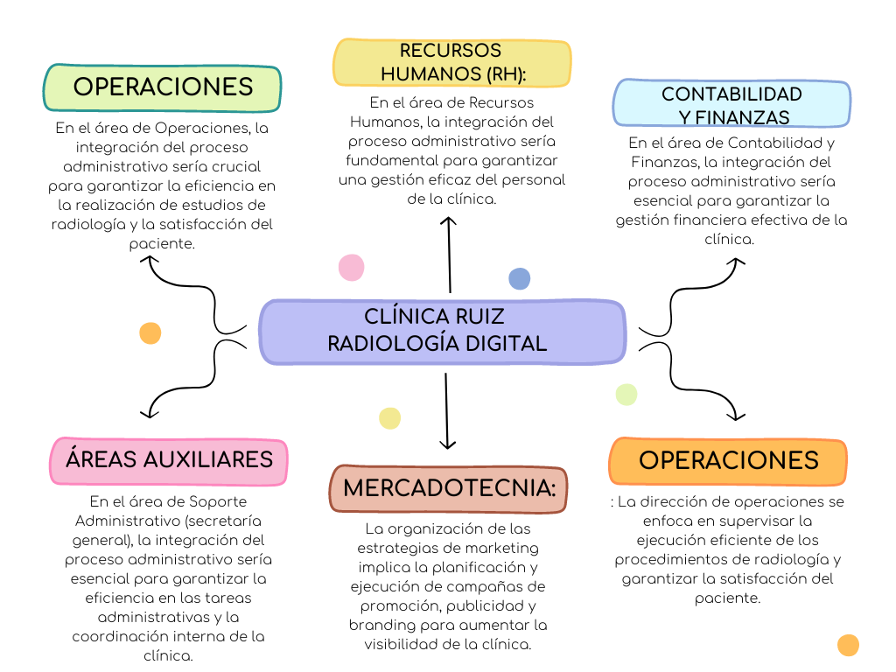

**CONCLUSIONES**

En esta exploración exhaustiva de las áreas funcionales y su integración con el proceso administrativo en la Clínica Ruiz Radiología Digital, hemos descubierto la importancia crítica de una gestión efectiva para garantizar la prestación de servicios médicos de alta calidad y el funcionamiento eficiente de la clínica.

Hemos analizado en detalle cómo cada una de las áreas funcionales, incluyendo Recursos Humanos, Contabilidad y Finanzas, Mercadotecnia, Operaciones y el Soporte Administrativo, desempeñan roles específicos en la organización y cómo estas áreas se conectan de manera intrincada con el proceso administrativo en sus etapas de planeación, organización, dirección y control.

La Clínica Ruiz Radiología Digital, ubicada en la ciudad de Puebla, México, ha demostrado ser un ejemplo ejemplar de compromiso con la excelencia en la atención médica y la adopción de tecnología de vanguardia en la radiología digital. Hemos observado cómo la integración adecuada del proceso administrativo en cada área funcional contribuye a la eficiencia operativa y a la satisfacción del paciente.

En resumen, la gestión efectiva de las áreas funcionales y la coordinación adecuada del proceso administrativo son esenciales para el éxito continuo de cualquier organización de atención médica, y la Clínica Ruiz Radiología Digital ha destacado en esta área. Este análisis proporciona una base sólida para futuras mejoras y una mayor excelencia en la atención médica en beneficio de la comunidad de Puebla y más allá.

Este estudio subraya la importancia de aplicar los principios administrativos en el campo de la atención médica y nos deja con la certeza de que una gestión sólida es un componente fundamental para brindar atención médica de calidad en un mundo en constante cambio y desafío. La Clínica Ruiz Radiología Digital sirve como inspiración para aquellos que buscan mejorar y optimizar sus operaciones en el campo de la salud.

**FUENTES DE CONSULTA**

UNADM. (s/f). Las áreas funcionales de una organización. Recuperado el 9 de septiembre de 2023, de <https://dmd.unadmexico.mx/contenidos/DCSBA/BLOQUE1/NA/02/NASA/unidad_03/descargables/NASA_U3_Contenido.pdf>

Quiroa, M. (2020, diciembre 7). Áreas funcionales de una empresa. Economipedia. Recuperado el 9 de septiembre de 2023, de <https://economipedia.com/definiciones/areas-funcionales-de-una-empresa.html>

la Organizaciones Turísticas, P. en. (s/f). Las Áreas Funcionales en las Organizaciones. Edu.ar. Recuperado el 9 de septiembre de 2023, de <http://sedici.unlp.edu.ar/bitstream/handle/10915/69362/Documento_completo.pdfPDFA.pdf?sequence=1&isAllowed=y>

Concepción, S., Ramírez, B. I., & Ibarra Jiménez, C. A. (s/f). La gestión administrativa y la calidad de los servicios de salud en instituciones pequeñas en Mazatlán, Sinaloa. Unam.mx. Recuperado el 9 de septiembre de 2023, de <https://investigacion.fca.unam.mx/docs/memorias/2011/1.16.pdf>

El proceso administrativo en la salud. (s/f). Slideshare.net. Recuperado el 9 de septiembre de 2023, de <https://es.slideshare.net/CarlosDanielAguilar/el-proceso-administrativo-en-lasalud>

Olmedo, A. C. V. (s/f). Planeación y salud pública. Un enfoque centrado en problemas de salud. Recuperado el 9 de septiembre de 2023, de <https://saludpublica.mx/index.php/spm/article/download/284/275/338>

UnADM. (s/f-b). El proceso administrativo. Recuperado el 9 de septiembre de 2023, de [https://dmd.unadmexico.mx/contenidos/DCSBA/BLOQUE1/NA/02/NASA/unidad_02/desca rgables/NASA_U2_Contenido.pdf](https://dmd.unadmexico.mx/contenidos/DCSBA/BLOQUE1/NA/02/NASA/unidad_02/desca%20rgables/NASA_U2_Contenido.pdf)